1. Klik pilihan download windows client

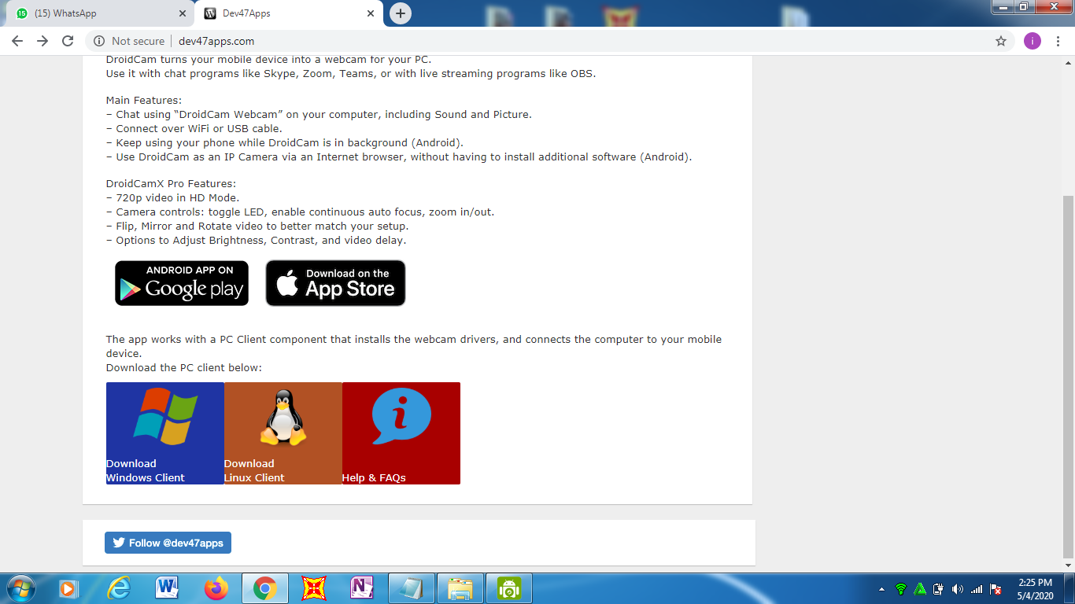

2. Klik pilihan connect the client and phone application

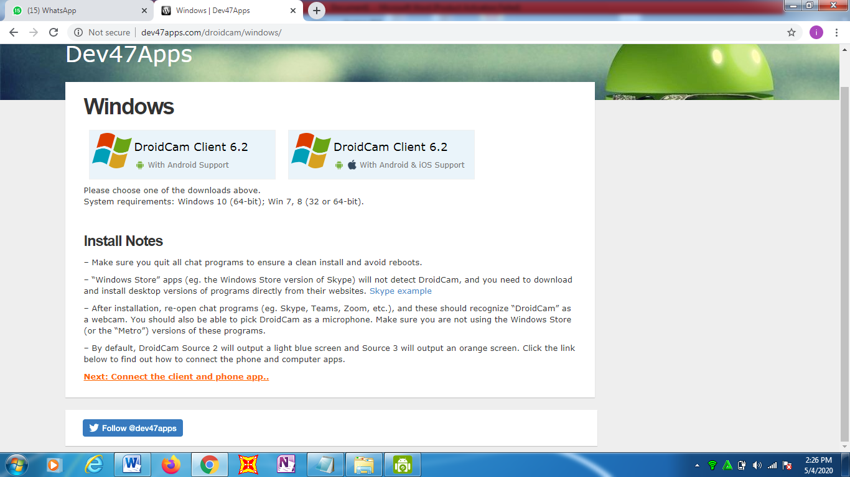

3. Pilih connect via USB

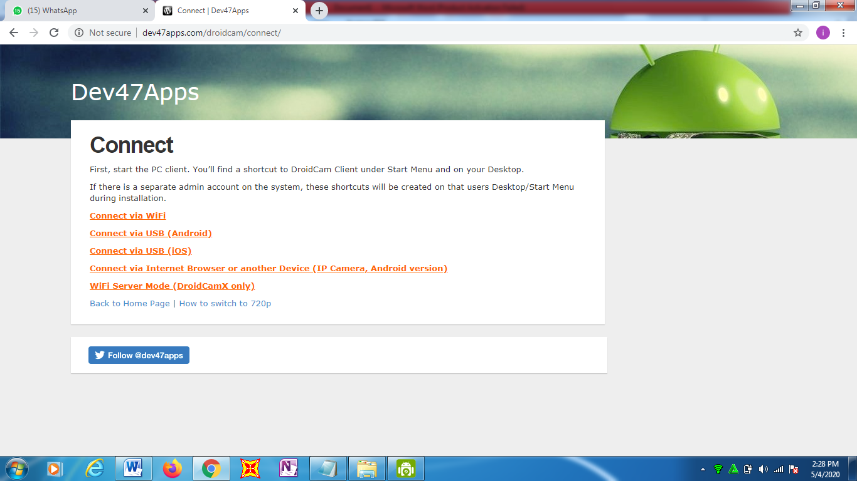

4. Download driver untuk mengaktifkan device (HP Android)

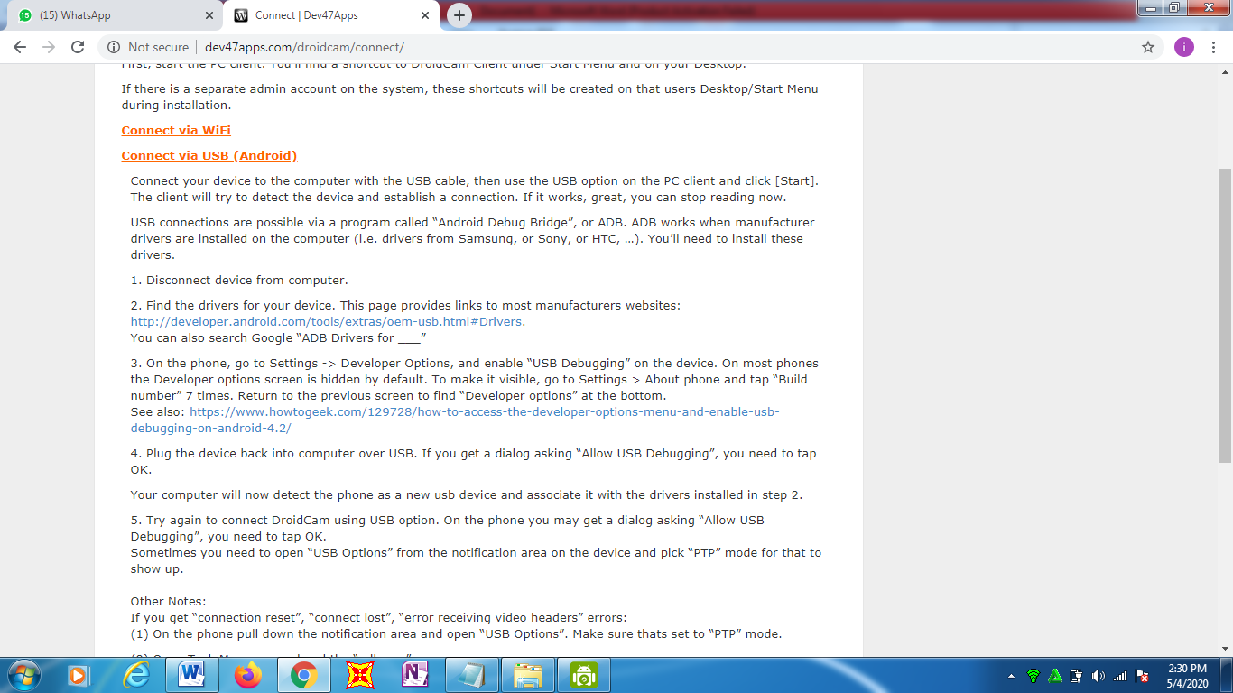

5. Pilih driver yang sesuai dengan jenis perangkat/HP Android yang digunakan, contoh: Samsung

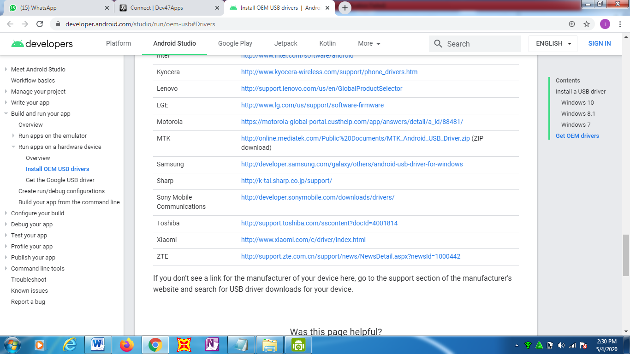

6. Buka menu Settings pada HP Android 🡪 masuk ke menu Pilihan pengembang

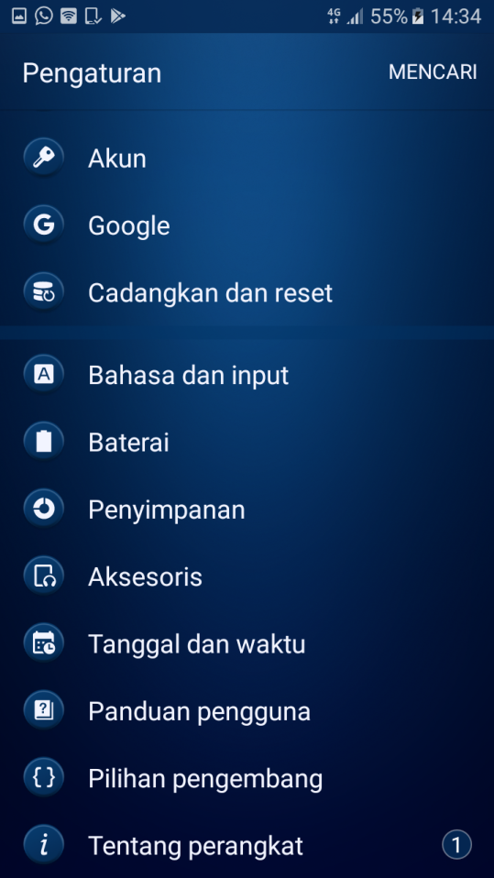

7. Aktifkan pilihan pengembang dan pilihan menu mendebug USB

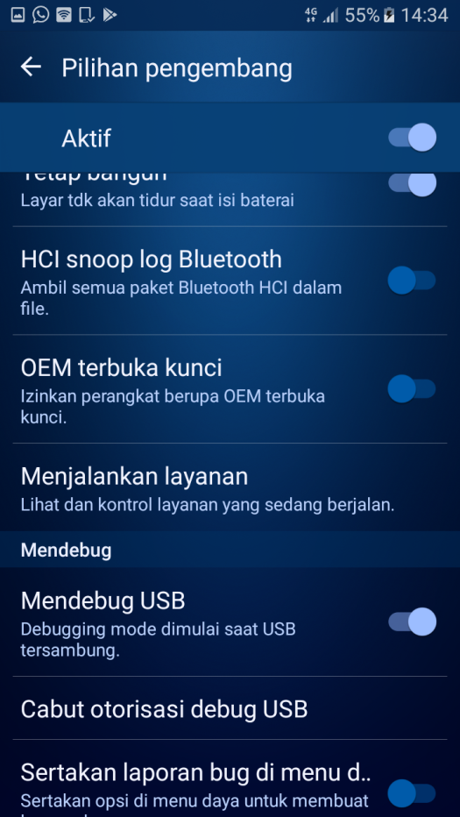

8. Hubungkan perangkat HP menggunakan kabel data 🡪 pilih connect over USB kemudian klik refresh



9. Setelah perangkat di temukan kemudian aktifkan Droidcam yang sudah terinstal di HP Android, lalu klik Start



10. Tampilan Droidcam akan muncul seperti gambar berikut

